ЛГСК-09.17 |  | Канатный комплекс "Курчатов"
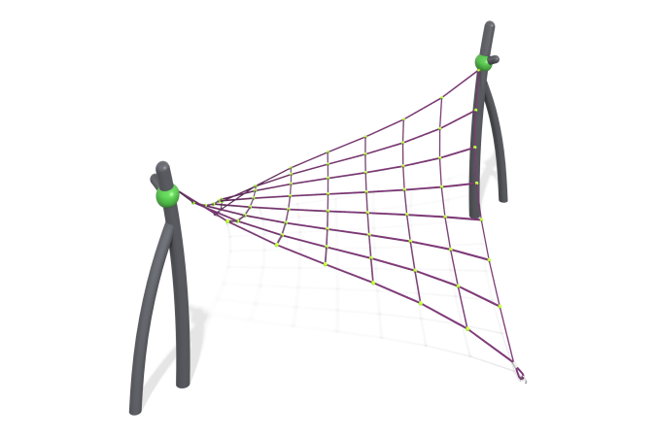

Размеры, мм: | 5790x6270x2000 | Вес, кг: | 253
Характеристики материалов
Материалы: металл, полипропиленовый канат, порошковая краска.
Комплекс представляет собой пространственную сетку в виде треугольника.
Опорные стойки выполнены из трубы диаметром 108 мм с толщиной стенки 3,5 мм, верхняя часть которых закрыта металлической эллиптической заглушкой.
Сетка выполнена из армированного полипропиленового каната диаметром 16 мм, состоящего из шести прядей, каждая прядь армирована восемью металлическими проволоками.. Нагрузка на разрыв 3300 кг.
Для соединения пересечений плетения сетки используются пластиковые цельнолитые Х-образные соединители, обжимные втулки из алюминиевого сплава (тип E), оцинкованные закрытые коуши.
Крепление сетки к площадке производится при помощи закладного элемента, выполненного из металлического прутка толщиной 10 мм, за счет обжатия алюминиевой втулкой металлического коуша с пластиковой вставкой. Для натягивания сетки предусмотрены талрепы.
Столбы покрыты порошковой полиэфирной краской серого цвета.
Комплектация: Сетка - 1 компл, опорная стойка – 2 шт; закладной элемент – 2 шт.; комплект крепежа – 1 шт.

